ชื่อบทความ/ผลงานวิจัย นวัตกรรมการศึกษา (ภาษาไทย)
TH SarabunPSK #16 (หนา)
2.5 c.m. (จากขอบกระดาษ)
ชื่อบทความ/ผลงานวิจัย นวัตกรรมการศึกษา (ภาษาอังกฤษ)
(เว้นบรรทัด #14)
TH SarabunPSK #14 (หนา)

ผู้แต่ง1 นามสกุล^{1,*} ผู้แต่ง2 นามสกุล² และ ผู้แต่งคนสุดท้าย นามสกุล³ (ภาษาไทย)
ผู้แต่ง1 นามสกุล^{1,*} ผู้แต่ง2 นามสกุล² และ ผู้แต่งคนสุดท้าย นามสกุล³ (ภาษาอังกฤษ)
(เว้นบรรทัด #14)
TH SarabunPSK #12 (เอียง)

^{*1}สาขาวิชา/ภาควิชา....................คณะ...........................สังกัด................................จังหวัด.............................รหัสไปรษณีย์.................
(ภาษาไทย)
^{*2}สาขาวิชา/ภาควิชา....................คณะ...........................สังกัด................................จังหวัด.............................รหัสไปรษณีย์.................
^{*3}สาขาวิชา/ภาควิชา....................คณะ...........................สังกัด................................จังหวัด.............................รหัสไปรษณีย์.................

^{*1}สาขาวิชา/ภาควิชา.....................คณะ...........................สังกัด................................จังหวัด.............................รหัสไปรษณีย์.................
(ภาษาอังกฤษ)
^{*2}สาขาวิชา/ภาควิชา...................คณะ...........................สังกัด................................จังหวัด.............................รหัสไปรษณีย์.................
^{*3}สาขาวิชา/ภาควิชา...................คณะ...........................สังกัด................................จังหวัด.............................รหัสไปรษณีย์.................
TH SarabunPSK #14 (หนา)

TH SarabunPSK #14

บทคัดย่อ
บทความนี้นำเสนอคำแนะนำในการจัดทำบทความในรูปแบบที่ถูกต้องเพื่อส่งบทสำหรับวารสารวิจัยและนวัตกรรม สถาบันการอาชีวศึกษา ผู้ส่งบทความสามารถเริ่มต้นการเขียนบทความโดยการแทนที่เนื้อหาในเอกสารต้นแบบฉบับนี้ การเขียนบทความจะต้องยึดรูปแบบตามบทความนี้อย่างเคร่งครัด บทความใดที่รูปแบบไม่ถูกต้อง จะถูกส่งคืนให้แก่ผู้เขียนผู้รับผิดชอบบทความ (corresponding author) เพื่อให้แก้ไขก่อนการพิจารณา บทคัดย่อที่ดีควรมีเพียงย่อหน้าเดียว และมีความยาวไม่เกิน 20 บรรทัด ห้ามใส่รูปหรือตารางในส่วนของบทคัดย่อนี้
7.95 c.m.

คำสำคัญ : 3-5 คำ คั่นด้วยจุลภาค (,) เช่น รูปแบบบทความ, ขนาดตัวอักษร, รูปแบบตัวอักษร
2.5 c.m. (จากขอบ กระดาษ)
Abstract
This article presents guidelines for making a correctly-formatted manuscript for Vocational Education Innovation and Research Journal : VE-IRJ. Authors are encouraged to start their writing by replacing the text in this electronic document. It is compulsory to follow the guidelines provided here strictly. The manuscript that is not in the correct format will be returned and the corresponding authors may have to resubmit. A good abstract
TH SarabunPSK #12
* ชื่อ-สกลุผู้รับผิดชอบบทความ (corresponding author)
E-mail address: …………….@.....................................
2.0 c.m. (จากขอบกระดาษ)
should have only one paragraph and its length should not exceed 20 lines. Do not include a table or a figure.
เว้น 1 บรรทัด
Keywords : (3-5 keywords must be given) abstract, format, methods
เว้น 1 บรรทัด

1.ส่วนเนื้อหาของบทความ
7.95 c.m.
ต้นแบบ (template) นี้ กำหนดให้ใช้โปรแกรม Ms Word 2010 และได้บันทึกอยู่ในรูปของไฟล์ต้นแบบนามสกุล .docx เพื่อให้ผู้เขียนนำไปใช้ทราบถึงรูปแบบ (format) ต่าง ๆ ที่ใช้ในการจัดทำบทความบทความ โดยส่วนประกอบต่าง ๆ ของบทความจะต้องเหมือนกัน เพื่อให้เอกสารประกอบการประชุมเป็นไปในทางเดียวกัน เพื่อความเป็นระเบียบเรียบร้อย
0.6 c.m.
2.0 c.m. (จากขอบ กระดาษ)
บทความจะต้องประกอบด้วยส่วนต่าง ๆ ตามลำดับต่อไปนี้คือ ชื่อเรื่องภาษาไทย ชื่อเรื่องภาษาอังกฤษ ชื่อผู้เขียนบทความ สถาบัน ที่อยู่สถาบันอย่างละเอียด ส่วนของเนื้อหาบทความควรประกอบด้วย บทคัดย่อภาษาไทย บทคัดย่อภาษาอังกฤษ บทนำ วิธีการวิจัย/วิธีการทดลอง ผลการวิจัย/ผลการทดลอง สรุป/ข้อเสนอแนะ กิตติกรรมประกาศ และเอกสารอ้างอิง

2.คำแนะนำการเขียนและพิมพ์

2.1การจัดหน้ากระดาษ
หากจะใช้ต้นแบบนี้ บทความที่เสนอจะต้องพิมพ์เป็นภาษาไทยเป็นหลัก (และอาจจะมีคำภาษาอังกฤษแทรกได้) ตามรูปแบบที่กำหนด ขนาดของบทความจะอยู่ในพื้นที่ของกระดาษ A4 ซึ่งพร้อมที่จะนำไปพิมพ์ออกได้อย่างสวยงามถูกรูปแบบ ความยาวของบทความไม่ควรน้อยกว่า 10 หน้า
ต้นแบบนี้จะบอกรูปแบบของบทความที่ถูกต้อง เช่น ขนาดของกรอบ ความกว้างของคอลัมน์ ระยะห่างระหว่างบรรทัด และรูปแบบของตัวอักษร ห้ามปรับเปลี่ยนให้ต่างไปจากที่ระบุ กรุณาระลึกเสมอว่าบทความของท่านจะถูกนำไปรวมกับบทความอื่น ๆ ดังนั้น ควรที่จะต้องอยู่ในรูปแบบเดียวกัน อย่าขยายขนาดระยะห่างระหว่างบรรทัดเมื่อจะขึ้นย่อหน้าใหม่ ให้พิมพ์โดยไม่เว้นบรรทัด และจะต้องพิมพ์ให้เต็มคอลัมน์ก่อนที่จะขึ้นคอลัมน์ใหม่หรือขึ้นหน้าใหม่
การลำดับหัวข้อในส่วนของเนื้อเรื่อง ให้ใส่เลขกำกับ โดยให้บทนำเป็นหัวข้อหมายเลข 1 และหากมีการแบ่งหัวข้อย่อยก็ให้ใช้เลขระบบทศนิยมกำกับหัวข้อย่อย เช่น
2.1
TH SarabunPSK #14 (เอียง)
2.1.1
1)
(1)

2.2ขนาดตัวอักษรและการเว้นระยะ
2.2.1ขนาดตัวอักษร
ตัวอักษรที่ใช้ในการจัดทำบทความนี้คือ “TH SarabunPSK” สำหรับชื่อเรื่องบทความ ให้ใช้ตัวอักษรแบบหนาขนาด 16 จุด ชื่อผู้เขียนใช้ตัวอักษรแบบหนาขนาด 14 จุด ระบุต้นสังกัดใช้แบบเอียง 12 จุด บทคัดย่อและเนื้อความต่าง ๆ ใช้ตัวอักษรขนาด 14 จุด รายละเอียดตัวอักษรแสดงในตารางที่ 1
เว้น 1 บรรทัด
ตารางที่ 1 สรุปรายละเอียดรูปแบบตัวอักษรสำหรับบทความ
เว้น 1 บรรทัด

หัวข้อ | รูปแบบ | ขนาด (อักษร)
ชื่องานวิจัย | หนา | 16
ชื่อผู้เขียน | ธรรมดา | 14
ต้นสังกัด | เอียง | 12
หัวเรื่อง 1 (1,2,..) | หนา | 14
หัวเรื่อง 2 (1.1,1.2,..) | เอียง | 14
หัวเรื่อง 3 (1.1.1, …) | เอียง | 14
เนื้อหา  และบทคัดย่อ | ธรรมดา | 14
คำอธิบายรูป | ธรรมดา | 14
คำอธิบายตาราง | ธรรมดา | 14
ตัวแปร  ในสมการ ** | เอียง | 14
เอกสารอ้างอิง | ธรรมดา | 14

2.2.2การเขียนสมการ
สมการที่ใช้ในบทความจะต้องมีหมายเลขกำกับอยู่ภายในวงเล็บ และเรียงลำดับที่ถูกต้อง ตำแหน่งของหมายเลขสมการ (ใช้ตัวอักษร TH SarabunPSK ธรรมดาขนาด 14 จุด) จะต้องอยู่ชิดขอบด้านขวาของคอลัมน์ ตำแหน่งของสมการให้จัดตามความสวยงาม ดังแสดงในสมการที่ (1)
(1)
โดยการอธิบายตัวแปรที่ระบุในสมการ ตัวอักษรเอียง ขนาด 14 จุด ตัวอย่างเช่น
c หมายถึง จำนวนช่างไฟฟ้า,
d หมายถึง จำนวนช่างฝ้า,
e หมายถึง ค่าคงที่เท่ากับ 2
f หมายถึง ผลลัพธ์ที่ได้

2.2.3การเว้นระยะ
การเว้นระยะ (Tab) กำหนดระยะในการย่อหน้าเริ่มต้นที่ 0.5 / 1.0 / 1.5 เซนติเมตร ตามลำดับ

2.3การจัดทำรูปภาพ
รูปภาพที่ใช้จะต้องมีความคมชัดเพียงพอเพื่อที่จะให้ผู้อ่านสามารถเห็นรายละเอียดในรูปภาพได้ชัดเจน รูปภาพจะต้องวางไว้ตำแหน่งกลางคอลัมน์ หรือในกรณีจำเป็นจริง ๆ เพื่อรักษารายละเอียดในภาพอาจยอมให้มีความกว้างได้เต็มหน้ากระดาษ ตัวอักษรทั้งหมดในรูปภาพ จะต้องมีขนาด 15 จุด เพื่อให้ผู้อ่านสามารถอ่านได้สะดวก โดยรูปภาพทุกรูปจะต้องมีหมายเลขแสดงลำดับและคำบรรยายได้ภาพ หมายเลขและคำบรรยายรวมกันแล้วควรจะมีความยาวไม่เกิน 2 บรรทัด ควรจะเว้นบรรทัด 1 บรรทัด เหนือขอบของรูปภาพและใต้คำอธิบายภาพ ตัวอย่างการจัดวางรูปดังแสดงในรูปที่ 1

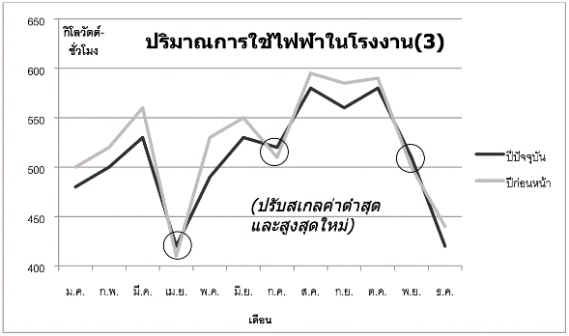

รูปที่ 1 ปริมาณการใช้ไฟฟ้าในโรงงาน (3)
คำบรรยายใต้ภาพ ห้ามใช้คำว่า “แสดง” เช่น ห้ามเขียนว่า” รูปที่ 1 แสดงความสัมพันธ์...” ที่ถูกต้องควรเป็น “รูปที่ 1 ปริมาณการใช้ไฟฟ้า...”

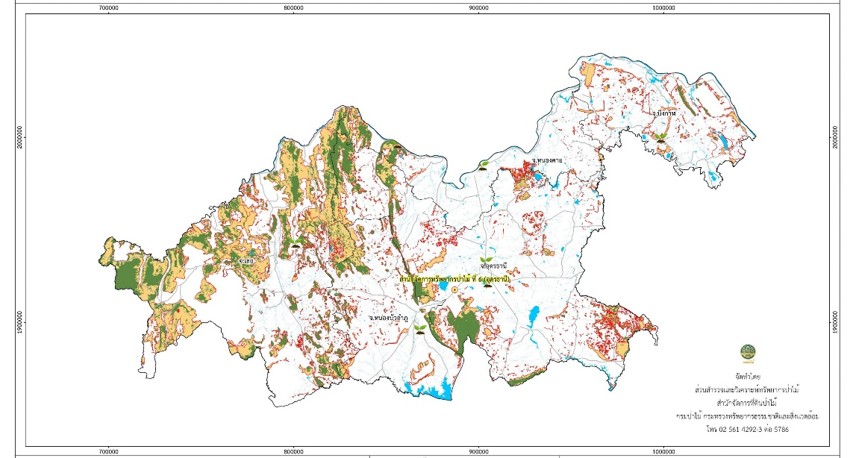

รูปที่ 2 การจัดการทรัพยากรป่าไม้

2.4การจัดทำตาราง
ตัวอักษรในตาราง ให้ใช้ตัวอักษร TH SarabunPSK ธรรมดาขนาด 14 จุด ควรตีเส้นกรอบตารางด้วยหมึกดำให้ชัดเจน ตัวอย่างตารางดังแสดงไว้ในตารางที่ 1
ตารางทุกตารางจะต้องมีหมายเลขและคำบรรยายกำกับเหนือตาราง หมายเลขกำกับและคำบรรยายนี้รวมกันแล้ว ควรมีความยาวไม่เกิน 3 บรรทัด ในคำบรรยายเหนือตารางห้ามใช้คำว่า “แสดง” เช่นเดียวกับกรณีรูปภาพ
เพื่อความสวยงาม ให้เว้นบรรทัดเหนือคำบรรยายตาราง 1 บรรทัด และเว้นบรรทัดใต้ตาราง 1 บรรทัด ดังแสดงในตารางที่ 1
หากมีการอ้างอิงตารางให้ใส่ที่มาใต้ตาราง

ตัวอย่างตาราง
ตารางที่ 1 ความคิดเห็นเกี่ยวกับความรับผิดชอบทางการบัญชี
ของนักบัญชีภายในศูนย์ราชการจังหวัด
หนองบัวลำภู โดยรวม

ความรับผิดชอบ  ทางการบัญชี | $$\overline{X}$$ | S.D. | ระดับความคิดเห็น
1. ด้านความรับผิดชอบ  ต่อหน้าที่ | 4.44 | 0.61 | มาก
2. ด้านความเที่ยงธรรม | 4.12 | 0.58 | มาก
3. ด้านความรู้ความสามารถ | 3.75 | 0.59 | มาก
4. จรรยาบรรณวิชาชีพ | 4.26 | 0.43 | มาก
โดยรวม | 4.14 | 0.55 | มาก

ตารางที่ 2 การใช้พลังงานความร้อนจากพลังงานทดแทนและ
พลังงานทางเลือก ปี พ.ศ. 2559 – 2561

ประเภทเชื้อเพลิง | ความร้อน (พันตันเทียบเท่าน้ำมันดิบ)
 | พ.ศ.2559 | พ.ศ.2560 | พ.ศ.2561
1.แสงอาทิตย์ | 6.7 | 9.3 | 10.1
2.ชีวมวล  - ฟืน  - แกลบ  - ชาน  -อ้อย  - วัสดุเหลือใช้ทางการเกษตร* | 6,507  162  193  3,248  2,904 | 6,616  229  366  3,824  2,197 | 7,152  272  429  4,270  2,181
3.ก๊าซชีวภาพ | 593 | 634 | 634
4.ขยะ | 75 | 63 | 123
รวม | 7,182 | 7,322 | 7,919

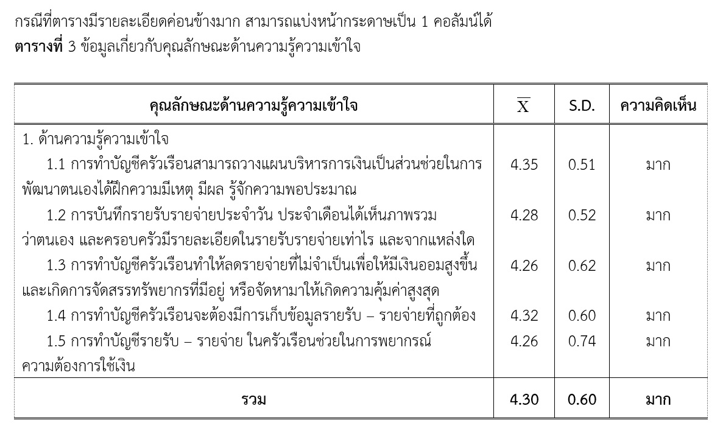

3.การอ้างอิงและเอกสารอ้างอิง
การเขียนเอกสารอ้างอิงให้ใช้การอ้างอิง แบบ IEEE การอ้างอิงในบทความใช้การอ้างอิงแบบตัวเลข ตามมาตรฐานสากล โดยใช้หมายเลขในเครื่องหมายก้ามปู ดังที่ แสดงไว้ในส่วนท้ายของประโยคนี้ [1] การอ้างอิงท้ายบทความ จะต้องมีการอ้างอิงหรือกล่าวถึงในบทความ และจัดเรียง ตามลำดับการอ้างอิงที่ปรากฏในบทความ ใช้การอ้างอิงตาม รูปแบบของ IEEE (http://www.ieee.org/documents/ieeecitationref.pdf)
เอกสารอ้างอิง ให้ใช้ตัวอักษร TH SarabunPSK ธรรมดาขนาด 14 จุด การอ้างอิงในบทความ ให้ใช้เครื่องหมายวงเล็บเหลี่ยม เช่น [2] จะต้องเรียงลำดับหมายเลขอ้างอิงจากหมายเลขน้อยไปสู่หมายเลขมากให้ถูกต้อง การอ้างอิงหมายเลขที่มีลำดับติดต่อกันให้ใช้รูปแบบดังนี้ [1-5] โดยต้องระบุชื่อบทความที่อ้างอิงให้ชัดเจน ให้จัดรายการอ้างอิงให้อยู่ในแนวตรงตามตัวอย่าง โดยเว้นระยะจากขอบซ้ายให้ตรงกันทุกรายการ

ทุกเรื่องที่ปรากฏในรายการเอกสารอ้างอิงต้องมีการอ้างอิง ในเนื้อเรื่อง โดยต้องเขียนเป็นภาษาอังกฤษเท่านั้น หากบทความที่ อ้างอิงมาจากบทความภาษาไทย ต้องแปลเป็นภาษาอังกฤษให้ถูกต้อง

สำหรับการใส่อ้างอิงในเนื้อเรื่อง (In-text citations) ให้ ใช้เครื่องหมาย [ ] โดยมีตัวอย่างการเขียน เช่น [1] หรือ [2] หรือ [1], [2] หรือ [1], [3]-[8] หรือ [9], [10], [15], [16] หากมีการอ้างอิงซ้ำบทความเดิมให้ใช้หมายเลขเดิม ในส่วนของการอ้างอิงส่วนท้ายจะต้องเรียง ตามลำดับบทความที่เขียนอ้างอิงในเนื้อเรื่อง เอกสารอ้างอิงที่เป็นภาษาไทยให้แปลเป็นภาษาอังกฤษ ให้เพิ่มคำว่า (in Thai) ไว้ตอนท้ายการอ้างอิง

เขียนชื่อผู้ร่วมแต่งบทความ ไม่เกิน 3 คน ให้เขียนเรียงทุกคน และคั่นด้วย จุลภาค (,) คนสุดท้ายให้ เชื่อมด้วย “and” ในกรณีที่ร่วมแต่งบทความเกิน 3 คน ให้เขียนเฉพาะชื่อผู้เขียนคนแรกและตาม ด้วย “and et al.” ตัวอย่างเช่น
[1] Johnson, C. and Timothy F. “In the Eyes of the
State : Negotiating a "Rights-Based Approach"
to Forest Conservation in Thailand”. World
Development 30(9). 2002. p1591-1605.
[2] Martin, J. R. and et al. Working wit Functional
Grammar. London: Arnold. 1997.

รูปแบบการเขียนจากแหล่งอ้างอิงต่าง ๆ (Reference)
Book : หนังสือ
[#] ชื่อผู้แต่ง, ชื่อหนังสือ, ครั้งที่พิมพ์. เมืองที่พิมพ์ : สำนักพิมพ์,
ปีที่พิมพ์.
[1] A. Suvarnaraksha, Ichthyology, Chiangmai : Maejo
University Press. 2013. (in Thai)
[2] R.E. Ziemer and W.H. Tranter, Principle of
communications : Systems, Modulation, and
Noise, 7th ed. Hoboken, NJ : Wiley, 2015, pp.13-
17.

Journal article : วารสาร

[#] ชื่อผู้แต่ง, “ชื่อบทความ”, ชื่อวารสาร, ปีที่, ฉบับที่, หน้า,

เดือน ปี.
[3] C. Johnson, and F. Timothy “In the Eyes of the State
:Negotiating a "Rights-Based Approach" to Forest
Conservation in Thailand”, World Development,
30(9), 2002, p1591-1605.
[4] S. Koolkalya, U. Matchakuea, and T. Jutagate, Catch,
“Status and trend analysis of Brachyuran fisheries
in the Gulf of Thailand”,Burapha Science Journal,
Vol.22, No.1, p240-252, 2016. (in Thai)

Edited Book Chapter : จากบทในหนังสือ
[#] ชื่อผู้แต่ง, “ชื่อบทในหนังสือ”, ชื่อหนังสือ, ครั้งที่พิมพ์. เมือง
ที่พิมพ์ : สำนักพิมพ์, ปีที่พิมพ์.
[5] F. Wambugu, “Why Africa needs agricultural Biotech
In : M. Ruse and D. Castle (eds.) Genetically
Modified Foods”, Debating Biotechnology, NY :
Prometheus Books, 2002.
[6] T. Sukosol, “Antigen and antibody In : Sarasombat
S.(ed.)”,Immunology, Bangkok. K-T Printing, 1980.
(in Thai)

Conference Proceedings : การประชุมวิชาการ
[#] ชื่อผู้แต่ง, “ชื่อบทความ”, ชื่อการประชุมวิชาการ, ชื่อสถานที่
จัดงาน, วัน เดือน ปีที่จัด, หน้า.
[7] N. Jagacinski, and Z. Gongjin, “Agricultural Sacrifice
and Village Culture of Dai People”, Proceedings
of the 4th International Conferencen Thai
Studies, Kunming, China, 11-13 May 1990.
[8] Y. Ployyod, and S. Porntrai, “Chromosome Simulation
: activity for teaching mitotic cell division”,
Proceedings of the 10th National Research
Conference of Ubon Ratchathani University.
Ubon Ratchathani, Thailand, 7-8 July 2016.
(in Thai)

Thesis / Dissertation : วิทยานิพนธ์
[#] ชื่อผู้แต่ง, “ชื่อเรื่องวิทยานิพนธ์”, วิทยานิพนธ์ ชื่อย่อ
ปริญญา (สาขา). ชื่อมหาวิทยาลัย,ชื่อเมือง,ประเทศ,
ปีที่พิมพ์.
[9] S. Hanmanop, “The Therapeutic Effects of
White Kwao Krua Pueraria mirifica Airy,
Shaw & Suvatabandhu on Ovariectomy –
Induced Osteoporotic Rats”, M.Sc.Thesis,
Chulalongkorn University, 2010. (in Thai)
[10] S. Sidthilaw, “Impact Force and Kinematic
Analysis of Roundhouse Kicks in Thai Boxing”,
PhD.Dissertation, Department of Biomechanics,
Oregon State University, 1996.

Thesis Online : วิทยานิพนธ์ออนไลน์
[#] ชื่อผู้แต่ง, “ชื่อเรื่องวิทยานิพนธ์”, วิทยานิพนธ์ ชื่อย่อปริญญา
(สาขา), ชื่อมหาวิทยาลัย, ชื่อเมือง, ประเทศ, ปีที่พิมพ์.
[Online]. Available: http://www.url.com.
[11] S. Sidthilaw, “Impact Force and Kinematic
Analysis of Roundhouse Kicks in Thai Boxing”,
PhD.Dissertation, Department of Biomechanics,
Oregon State University, 1996. [Online].
Available:https://ir.library.oregonstate.edu.

Websites : เว็บไซต์
[#] ชื่อผู้แต่ง, “ชื่อเรื่อง”, ชื่อเว็บไซต์ (ถ้ามี) [Online]. http://
www.url.com. (เข้าถึงเมื่อ : วัน เดือน ปี).
[12] A. Buis, and P. Lynch, “NASA Releases New Eye-
Popping View of Carbon Dioxide”,[Online].
https://www.jpl.nasa.gov/news/news.php?
feature=6701. (Accessed : 14 January 2017).
[13] J. Pantoom, “Food from Corn”.[Online]. http://
www.ku.ac.th/agri/corn/corn.html.(Accessed
14 February 2017). (in Thai)

